九月份讀書會 會議記錄表
日期/時間 | 2022/09/29 21:30 | 地點 | 線上會議(google meet)
主持人 | 管衍德 | 記錄 | 盧瑞森
與會成員 | (按字母順序排列) 吳玉娟(北科大吳玉娟)、李偉俊(李偉俊)、周昭昌(昭昌周)、管衍德(衍德管)、黃士豪(黃士豪)、黃子欣(Alec Huang)、林修正(Andy Lynn)、陳震宇(Chen-Yu Chen)、王金燦(ctwang niu-teacher)、章哲寰(Jerhuan Jang) 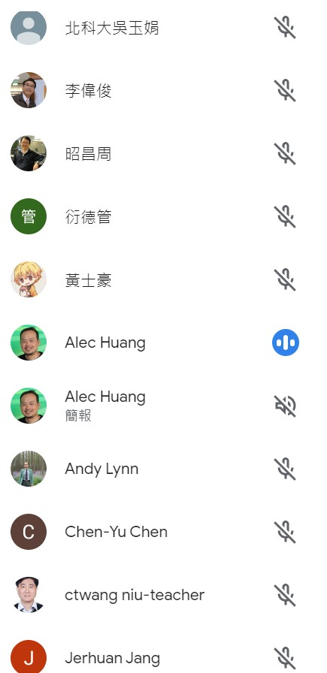
會議記錄
- 9月份讀書會圓滿結束，感謝國ntel Engineer Manager Global Supply Chain 黃子欣先生 對CFD、散熱模組、系統廠，再到晶片公司的經驗歷程分享，感謝各位先進們的出席。
- 2022年10月讀書會主持人，將由明志科技大學 機械工程系 章哲寰 教授擔任。
時間：待定。
主講者：待定。
主題：待定
歡迎各位先進踴躍參與。
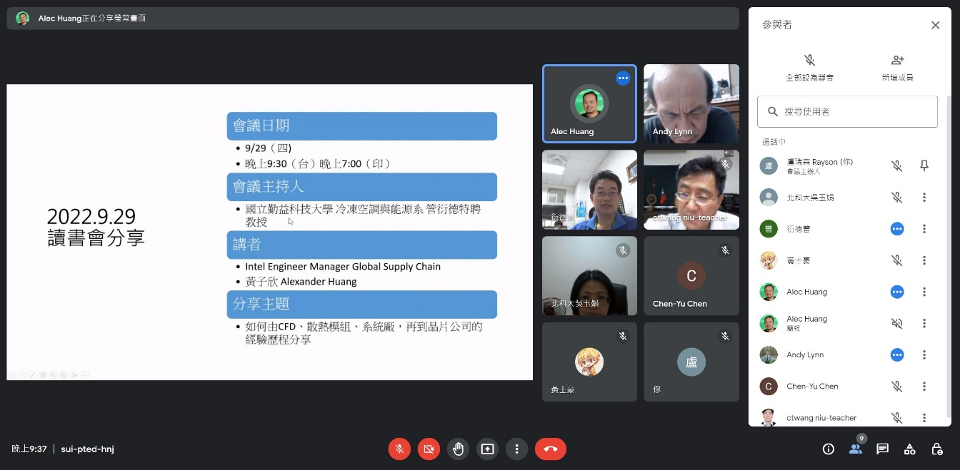
- 讀書會進行一景。
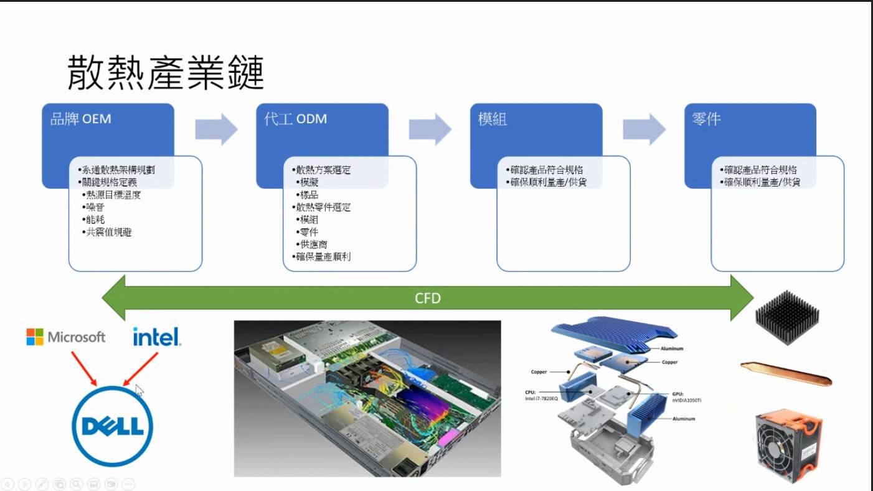
- 讀書會簡報進行一景

